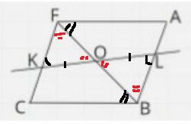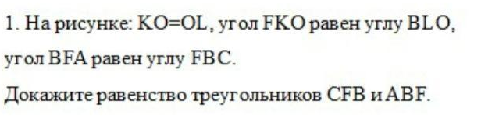
$\left.\begin{aligned}Дано: KO=OL \\ ∡FKO=∡BLO \\ ∡BFA=∡FBC\end{aligned}\right]$Доказать ΔCFB=ΔABF
${рассмотрим ΔFKO ΔBLO: углы в точке О вертикальные \atop \begin{aligned}+ дано поусловию задачи, на лицо второй признак равенства треугольников, \\ \left(по стороне и прилежащих к ней углам\right)ΔFKO =ΔBLO , углы ∡FKO=∡BLO \\ являются внутренними накрест лежащие, следовательно FK⫽LB , \\ а в ΔCFB и ΔABF , ∡KFO=∡LB0 \left(из ΔFKO =ΔBLO\right) являются внутренними \\ накрест лежащими, \\ \end{aligned}}$
$$буквенно описывать устал, черный цвет-дано, красный получен из ΔFKO =ΔBLO$$
$$следует что фигура ABCF-паралелограмм, а ΔCFB=ΔABF по стороне$$
$и прилежащим к ней углам,$

